 | Государственное профессиональное образовательное  автономное учреждение Ярославской области  Ярославский педагогический колледж

Дневник полевой практики


Выполнил: ФИО
студент специальности: код специальности
группа №

Руководитель практики:

Ярославль
2021
Глазомерная съемка местности

Цель: научить приемам составления схематического плана участка местности.
Оборудование: компас, планшет с закрепленным листом бумаги, несколько листов бумаги формата А4, линейка, карандаш, ластик.
Методические рекомендации
План местности, который снят учениками начальных классов, отражает понимание ими географической карты. Съемка имеет прикладное значение, потому что она позволяет с большей подробностью изобразить небольшой участок местности, например, составить план экологической тропы, летнего загородного лагеря или схему туристического похода. Существуют два вида глазомерной съемки:
Полярный способ — съемщик стоит на одном месте и наносит на планшет условными знаками объекты местности, которые расположены вокруг или с какой-либо стороны от него, определяя на них азимут и расстояние шагами.
Маршрутная съемка — осуществляется в движении, на планшет наносится маршрут движения и объекты, которые расположены слева и справа от него.

Задание 1. Проведение съемки местности полярным способом

На выбранном участке местности сориентируйте планшет, проведите вдоль левого края листа планшета линию и обозначьте направление север — юг. Определите и нанесите на планшет точку своего стояния. Если местность видна со всех сторон, то точка стояния находится в центре планшета; если виден только южный участок, то точка стояния — в верхней (северной) части листа и т. д.
Выбирайте масштаб не слишком мелким или не слишком крупный. Стоя на местности в определенной точке, визируйте на отдаленные объекты, сохраняя планшет ориентированным. Проведите на листе бумаги тонкие линии, направленные на объекты местности. Определите азимут объектов и расстояние шагами. Отметьте их в масштабе, объекты нанесите условными знаками. Оформление планшета показано на рис. 2.

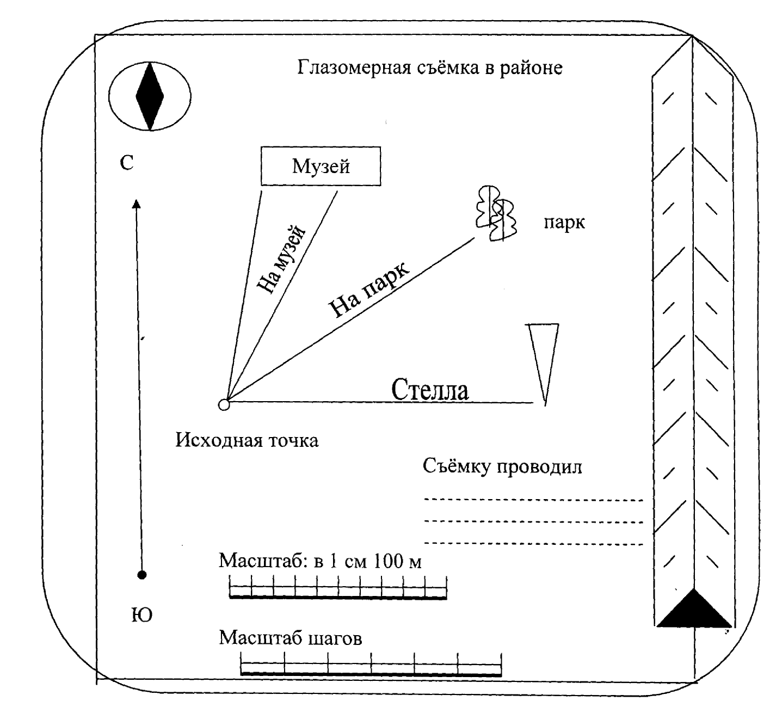
Рис. 2 Оформление планшета

Выполнение задания: составление плана местности

Задание 2. На контурной карте обозначьте формы рельефа Ярославской области (цветом), отметьте на контурной карте водные объекты, используя условные обозначения нанесите представителей растительного и животного мира, наиболее характерных для природной зоны Ярославской области, так же обозначьте охраняемые территории (см. справочный материал). Легенда карты должна быть заполнена по правилам (если места не хватит прикрепите отдельный лист).
Работаем цветными и простым карандашами (цвета должны быть натуральными — не «кислотными»), можно использовать ручки, но аккуратно (НЕ фломастеры).

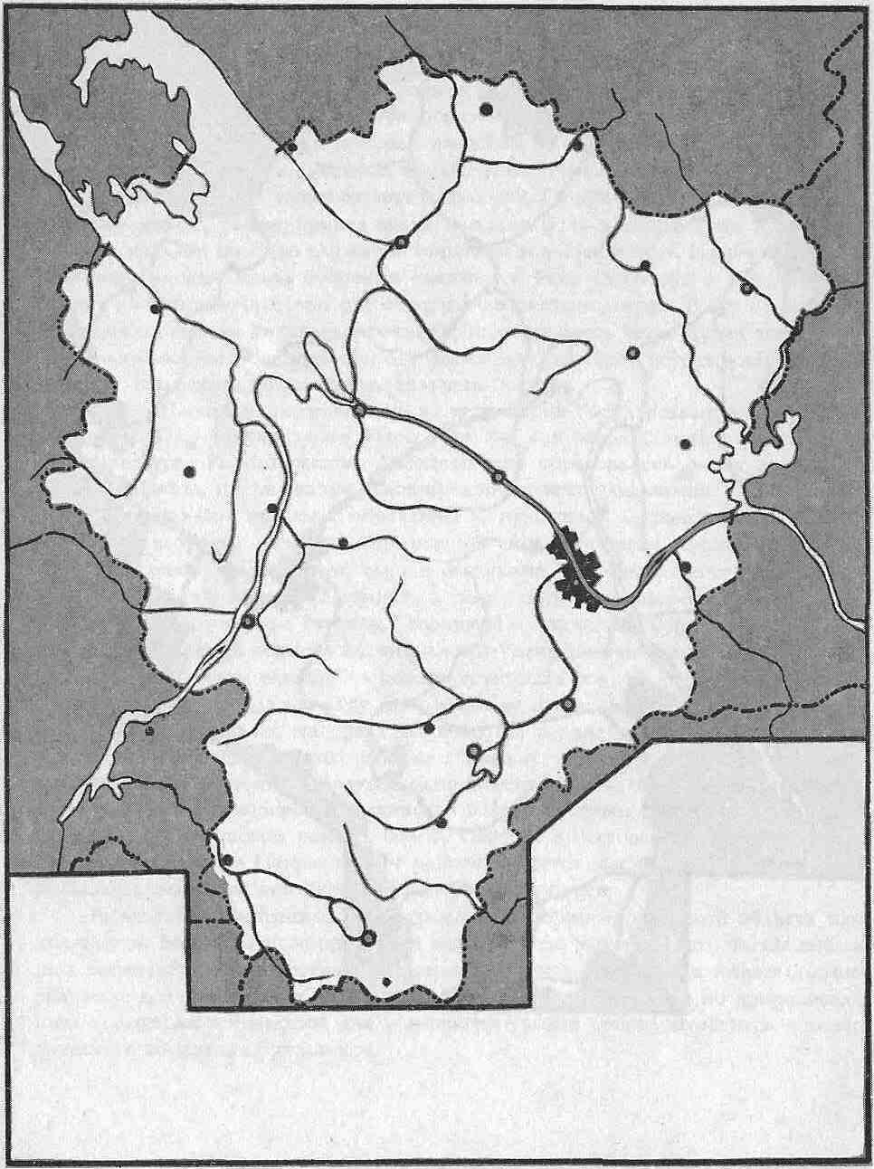
СПРАВОЧНЫЙ МАТЕРИАЛ:

Рельеф местности и горные породы
Методические указания
Горные породы, рельеф и почвы — важнейшие компоненты природного комплекса, которые в значительной мере определяют ландшафт местности. Поэтому необходимо проводить работы по наблюдению, сбору, коллекционированию и описанию образцов.
Основная часть земной поверхности сложена осадочными породами разного возраста. Если на поверхность выходят магматические или метаморфические породы, то на экскурсии используют молоток на длинной ручке (0,7 м).
Изучая горные породы, рельеф и почвы, необходимо обратить внимание на зависимость характера рельефа от состава и особенностей залегания горных пород на влияние горных пород и рельефа на состав и строение почв.
Изучение горных пород ведется в местах выхода на видимую поверхность. На ровной поверхности, не расчлененной оврагами, балками, речевыми долинами, горные породы скрыты под толщей рыхлых отложений. Для их изучения необходимо найти искусственные обнажения: колодцы, карьеры. Для изучения горных пород геологи делают специальные разрезы — бурят скважины, роят траншеи, из которых берут образцы горных пород — керн.
Рельеф Земли — продукт сложного взаимодействия эндогенных и экзогенных процессов, которые проявляются в пространстве и во времени. Горные породы считаются важным фактором рельефообразования, слагающими земную поверхность. Результатом хозяйственной деятельности человека являются антропические формы рельефа, например, карьеры и т. п.
В ходе полевой практики можно ограничиться изучением наиболее типичных форм: овраг, речная долина, карьер, холм. В процессе водной эрозии образуются овраги. Речные долины образуют ложбины и имеют уклон по течению от верховья к низовьям. В долине различают дно и склоны. Карьеры образуются после разработки полезных ископаемых открытым способом.
Если овраг большой, то экскурсия проходит на некоторой части.
Основные особенности оврага: наличие ответвлений; форма вершины (остроконечная или овальная), в средней части и устье форма склонов зависит от состава слагающих его горных пород (осыпающиеся — в песчаных толщах, крутые склоны — в песках и лессовидных суглинках, отлогие — в глинистых отложениях), обнажены или задернованы склоны (в этом случае рассматривается растительность: травы, деревья, кустарники); дно оврага (узкое или расширенное), выходы грунтовых вод. Устанавливают, к каким формам рельефа приурочен овраг: водоразделу, склону речной долины. Устанавливают условия, способствующие росту оврага: отсутствие растительности, продольная распашка склона, выпас скота, наличие рыхлых пород. Меры борьбы с оврагами: лесомелиоративные мероприятия, агротехнические, устройство гидротехнических сооружений.
Рельеф Ярославской области.
Ярославская область (образована в 1936) расположена на Среднерусской возвышенности в наиболее освоенной и экономически развитой центральной части Европейской территории России. Она входит в состав центрального федерального округа. В административном отношении Ярославская область граничит: на севере – с Вологодской областью, на востоке – с Костромской областью, на западе – с Тверской областью, на юге и юго-востоке – с Московской, Владимирской и Ивановской областями. Площадь Ярославской области составляет 36,4 тыс. кв. км. Протяженность с севера на юг – около 275 км, с запада на восток – около 225 км. На территории области расположено 11 городов и 13 поселков городского типа. Наиболее крупные города: Ярославль, Рыбинск, Тутаев, Переславль-Залесский, Углич, Ростов. Территория разделена на 17 муниципальных округов. Население на 1 января 2003 г. составляло 1373,1 тыс. человек, средняя плотность населения – 37,7 человек на 1 кв.км. Центр области – город Ярославль. Расстояние от областного центра до Москвы 282 км. Основная водная артерия – река Волга. Климат Ярославской области умеренно континентальный. Средняя температура января – –7,1° С, средняя температура июля – +17,9° С. Самый длинный день – 22 июня (18 ч. 5 мин.), самый короткий – 22 декабря (6 ч. 30 мин.).
Экологические проблемы области связаны с влиянием измененного гидрологического режима зарегулированной Волги на водные и наземные экосистемы, антропогенным загрязнением воды, воздуха, почвы и его влиянием на здоровье населения, сохранением биологического разнообразия, сохранением и поддержанием особо охраняемых природных территорий, объектов культурного наследия. Решение этих проблем находит свое отражение в принятии и реализации соответствующих мер, обеспечивающих сохранение и воспроизводство природно-ресурсной базы, а также снижение антропогенной нагрузки на природные комплексы и здоровье населения.
В целях сохранения и восстановления редких, находящихся под yгрозой исчезновения и нуждающихся в особой охране видов живых организмов, принято постановление губернатора от 07.02.2000 г. № 95 «О Красной книге Ярослав области», которым утверждено положение о Красной книге области, определяющее структуру, порядок создания и ведения.
Список видов, включенных в Красную книгу Ярославской области, содержит 173 вида растений, 172 вида животных и 14 видов грибов.
Рельеф Ярославской области формировался в результате тектонических движений земной коры, геологической деятельности древних морей, ледников, текучих вод и др. Плавные колебательные движения земной коры неоднократно приводили к установлению морского режима на территории области с образованием слоев известняков или гипсов, песков или глин. Горизонтальное залегание этих слоев иногда нарушалось появлением небольших складок или разломов земли. Главным «рельефообразователем» явился ледник, наступавший с севера в начале четвертичного периода. Медленно двигаясь, ледник выпахивал рыхлые породы, сглаживал, покрывал шрамами крупные валуны из кристаллических пород. Морену (обломочный материал) ледник переносил с одного места на другое, заполнял углубления, благодаря чему происходило выравнивание доледникового рельефа. Из-за неравномерного накопления морены образовывались новые неровности – моренные холмы и гряды. На формирование рельефа также повлияли потоки талых ледниковых вод и приледниковых водоемов.
Поверхность Ярославской области имеет равнинный рельеф, сформировавшийся под воздействием четвертичного оледенения. В рельефе области выделяют низменности, которые у нас называют низинами: Ростовскую, Ярославско-Костромскую, Молого-Шекснинскую, Волжско-Нерльскую, а также возвышенности: Борисоглебскую, Даниловскую и Угличскую.
Молого-Шекснинская низина. Самая большая низина с площадью 30 000 кв. км. На территории области располагается юго-восточная часть низины, которая с 1941 года хранит воды Рыбинского водохранилища. Сушей осталась лишь узкая прибрежная зона, окружающая водохранилище.
Ростовская низина. Площадь около 750 кв. км. На юге низины находится озеро Неро (94 м. над уровнем моря). На юго-западе в пределы низины входит широкая долина реки Сары; на северо-западе в территорию низины вступает долина реки Устье. По пологим склонам на нее стекают небольшие ручьи, талые воды в весенний период, дождевая вода. Все эти водотоки несут с собой мелкие илистые частицы. На дне озера Неро накапливается сапропель.
Ярославско-Костромская низина. В Ярославской области находится лишь западная часть. Она тянется от Ярославля на северо-восток до г. Любима. Низина характеризуется плоским рельефом, обилием болот и озер. На ее поверхности располагаются рыхлые озерные отложения. Лежащие под ними суглинки с валунами имеют небольшую мощность. На низине находится самая наименьшая точка области с отметкой 79 м.
Волжско-Нерльская низина расположена в южной части области между Борисоглебской возвышенностью и Клинско-Дмитровской грядой. Поверхность низины в основном плоская, но у восточной границы области низину пересекает широкая возвышенная полоса с холмистым рельефом. Эти холмы представляют собой скопление песков с валунами и гравием. В пределах низины много торфяных болот. Имеются озера, в том числе и наиболее красивое озеро нашей области – Плещеево.
Борисоглебская возвышенность занимает территорию свыше 500 кв. км. Возвышенность имеет вид широкой полосы до 25 км протянутой с запада на восток от истоков реки Устье к озеру Неро, и, огибая Ростовскую низменность, уходит за пределы области. Преобладающие высоты более 250 м над уровнем моря. В основном она представляет собой скопление холмов с относительной высотой 15–50 метров и лишь Тархов холм имеет высоту около 60 м и абсолютную высоту над уровнем моря 294 м. Эта максимальная высота в пределах Ярославской области. Холмы сложены песками в которых встречаются валуны и гравий.
Даниловская возвышенность занимает обширную северо-восточную часть Ярославской области между Молого-Шекснинской и Ярославско-Костромской низинами. От Угличской возвышенности ее отделяет долина р. Волги. Основная часть возвышенности имеет абсолютные высоты 120–165 м. В геологических разрезах часто встречаются ленточные глины, где очень четко переслаиваются песок и глина.
Угличская возвышенность занимает территорию между Борисоглебской возвышенностью и р. Волгой (большая часть Большесельского района, часть Угличского и Ярославского района). В целом преобладают плоскоравнинные участки с абсолютной высотой в 120–130 м.
В современную эпоху развитие рельефа продолжается под действием текучих вод, плоскостного смыва, деятельности рек, временных потоков и подземных вод.

Изучение почвы

Методические рекомендации
Изучение почв в естественном состоянии необходимо для формирования представлений об их составе, строении, почвенных различиях.
Изменения почвенного покрова в пределах небольшого района зависят в первую очередь от характера рельефа и растительности. Изучаются почвы наиболее типичных элементов рельефа и сформировавшиеся под различными типами растительности. Изучение почв начинают с почвенного разреза.
Почвенный разрез — это прямоугольная яма шириной 70—80 см, длиной 1,5—2,0 м и глубиной не менее 150 см. Яму роют с отвесными стенками до глубины около 0,8—1,0 м, потом делают ступеньку-уступ около 40 см, углубляют еще на 50—60 см и сооружают следующую ступеньку.
Дерн и верхнюю часть почвенной массы срезают и складывают на расстоянии 2—3 м от будущей ямы. Глубинные горизонты выбрасывают в противоположную сторону. Стенки на глубине ямы должны быть чисты от выброшенной земли. По ним делают описание почвы и с них берут послойные образцы.
Закладывают почвенные ямы, ориентируясь на рельеф и растительность. При плоском рельефе яму копают в его центральной части. На склоне выбирают его верхнюю, среднюю и нижнюю части; в речной долине — на пойме, террасах и водоразделе. При смене растительных сообществ разрез закладывают по каждой растительной группировке.
Описание почвенного разреза. Свежий разрез рассматривают, выделяют генетические горизонты и намечают их границы. Каждый горизонт описывают в таком порядке: индекс, цвет, мощность, влажность, структура, механический состав, сложение, включения, новообразования.
Генетические горизонты обозначают индексами: А0 — лесная подстилка или степной войлок; А1 — перегнойно-аккумулятивный, или
гумусовый горизонт; А2 — подзолистый горизонт, или горизонт вымывания; В — горизонт вмывания, или иллювиальный; С — материнская горная порода.
Мощностью горизонта называют среднюю его толщину (в см). В верхней бровке зачищенной стенки прикрепляют сантиметровую ленту с таким расчетом, чтобы нулевое деление точно совпадало с поверхностью почвы. В записях отмечают верхнюю и нижнюю границы, а также общую мощность горизонта. Например, А1 = (5 – 25) : 20 см.
Цвет, или окраску, горизонтов определяют визуально. Важнейшими составными частями почвы, от которых зависит ее цвет, являются: органическое вещество (гумус), кварц, окись железа, полевой шпат, закись железа. Гумус обусловливает появление темных оттенков черного или серого цвета, окись железа — появление красного, ржавого и желтого тонов. Кварц и полевой шпат, гидроокись алюминия, если они не загрязнены железом, являются носителями белой окраски.
Влажность почвы определяют, сжимая в руке небольшой образец. Почвы по степени влажности подразделяют: на сырые — при сжатии вытекает вода; влажные — вода из почвы не сочится, на руке остается мокрый след; свежие — холодит руку, почва мажется; сухие — не мажется, на ощупь кажется теплой.
Механический состав почвы — соотношение песка и глины. Выделяют четыре разновидности почв: глинистые, суглинистые, песчаные, супесчаные. Определить состав почвы можно следующим образом — щепотку почвы растирают пальцами на ладони. Супесчаные почвы растираются легко, обнаруживается незначительное количество мягкого пылевато-глинистого материала. Песчаные почвы полностью лишены глинистых частиц. Глинистые почвы растираются с трудом, появляется значительное количество пылевато-глинистых частиц. Определяют механический состав и методом раскатывания увлажненной почвы. Небольшое количество почвенного материала смачивают водой до густой вязкой массы. Ее скатывают в шарик диаметром 1—2 см. Шарик раскатывают в шнур, который затем сгибают в кольцо. Если почва глинистая, шнур при сгибании в кольцо не ломается и не растрескивается. Шнур из суглинистой почвы при сгибании в кольцо разламывается. Из супесчаной почвы можно получить только непрочный, легко рассыпающийся шарик, шнур из него скатать нельзя. От механического состава почвы зависят ее водопроницаемость (способность длительно удерживать влагу), сопротивление почвы обрабатывающим средствам, роста корней растений.
Структура — способность распадаться на отдельные комочки различной величины и формы. Ее определяют по характеру отдельных
комочков, на которые распадается почва при легком разминании в руках. Для различных горизонтов почв характерна определенная структура почвы: зернистая структура — для гумусового горизонта черноземов, ореховатая — для горизонта В подзолистых и серых лесных почв, пластичная — для горизонта А2 этих же почв, столбчатая — для горизонта вмывания солонцов.
Сложение — плотность и пористость почвы. Различают: почвы очень плотные — почва не поддается лопате; плотные — почва с трудом поддается лопате; рыхлые — лопата легко входит в почву, она рассыпается на отдельные комочки при выбрасывании; рассыпчатые — почва обладает сыпучестью.
Включениями называют предметы, чисто механически вовлеченные в основную массу почвы и, как правило, не связанные с почвообразованием. К включениям относят: раковины, кости животных, валуны, гальку.
Новообразования представляют собой хорошо оформленные скопления различных веществ, возникшие или накопившиеся в процессе почвообразования. Они могут быть химического или биологического происхождения. В почвенной яме их можно определить по окраске, форме, уплотненности пород. Новообразования химического происхождения встречаются: в форме трубок, в виде бурых зерен или плотно сцементированного песка охристого цвета — соединения гидроксидов железа; пятна и мелкие дробевидные сгущения (конкреции) черного и бурого цвета — соединения марганца; белого цвета плесень, желваки — соединения углекислой извести; соединения кремневой кислоты в виде мелкой присыпки белесоватого цвета; закисные соединения железа в форме пленки или пятен грязно-зеленоватого или голубоватого цвета; белые корочки разной толщины — хлориды, сульфаты. Карбонаты «вскипают» под действием 10%-го раствора соляной кислоты. Новообразования биологического происхождения образуются от деятельности роющих животных и корней растений. Обнаруживаются в почвах в виде буроватых подтеков или небольших темных корочек.
На основе морфологического описания почвы дается ее название с пояснением, на какой материнской породе образовалась почва и каков ее механический состав. Например, дерново-подзолистая суглинистая почва, сформировавшаяся на моренном суглинке. При описании почвенного разреза указывают дату и адрес района практики; характеризуют рельеф: овраг, склон холма или ровное место; описывают растительность, ее густоту, высоту, состояние (рост, цвет, плодоношение). Если почвенный разрез вскрыл грунтовую воду, то измеряют глубину ее залегания.
После окончания работ почвенную яму зарывают, вниз сбрасывают почвенную массу из более глубоких горизонтов, потом почвенную массу верхних горизонтов, яму закладывают дерном.

Почвы Ярославской области
Ярославская область расположена в центре Нечерноземной зоны. Для нее характерны дерново-подзолистые почвы (42,9 %), имеющие повышенную кислотность. Такие почвы теряют свою структуру, пахотный слой распылен, на поверхности образуется корка, плохо пропускающая воздух и воду.
Наибольшую площадь занимают дерново-сильноподзолистые почвы. Они образовались на равнинных участках и в понижениях северной половины области и занимают большую часть Тутаевского, Большесельского, Даниловского, Любимского, Пошехонского, Рыбинского районов. Известны они в Брейтовском, Ярославском, Угличском районах. Эти почвы имеют высокую степень оподзоленности и кислотности. Верхний гумусовый горизонт их окрашен в серый цвет. Он обычно бесструктурен и мощность его мала. Количество гумуса в нем колеблется в пределах 1,5–2%. Очень мало содержат таких веществ, как азот, подвижная фосфорная кислота, подвижный калий. Подзолистый слой имеет мощность около 20 см. и почти белую окраску. Эти почвы требуют большой заботы: внесения органических и минеральных удобрений, соблюдения агротехнических правил при обработке.
Дерново-среднеподзолистые почвы занимают в нашей области обширные территории, а среди пахотных угодий они являются главенствующими (за исключением южной части Переславского района). Особенно широко развиты в Некрасовском, Гаврилов-Ямском, Борисоглебском, Некоузском районах. Гумусовый слой этих почв достигает 12–14, подзолистый горизонт 5–10 см. Количество гумуса в верхнем слое обычно не превышает 2%. Эти почвы бедны азотом, калием, фосфорной кислотой. Материнскими породами служат покровные суглинки или покровные лессовидные суглинки (Некоузский, Угличский районы). В Некрасовском, Гаврилов-Ямском районах материнской породой служат пески и супеси водно-ледникового происхождения.
Дерново-слабоподзолистые являются наиболее плодородными из всех подтипов дерново-подзолистых почв. Перегнойный горизонт их имеет темно-серый цвет, мощность его достигает 20 см. и больше. Содержание гумуса в среднем 2–2,5%. Подзолистый горизонт выражен слабо, в виде узкой светлой полоски или отдельных белесых пятен. В отличие от вышеназванных дерново-подзолистых почв, эти почвы имеют слабую кислотность. Содержание подвижной фосфорной кислоты и калия сравнительно высокое, но содержание азота очень мало. В пределах Ярославской области дерново-слабоподзолистые почвы имеют широкое распространение в Переславском, Ростовском, Угличском, Некоузском районах.
Подавляющее большинство дерново-подзолистых почв области обладает благоприятным для возделывания сельскохозяйственных культур механически составом.
На юге Переславского района распространены серые лесные почвы (0,4 %). Формировались они на лессовидных суглинках, обогащенных углекислым кальцием и магнием, что препятствовало образованию подзолистого горизонта. Дерново-образовательный процесс происходил активно, т. к. на этой территории произрастают широколиственные леса с густым травяным покровом. Гумусовый горизонт этих почв достигает мощности до 30 сантиметров. Это наиболее плодородные почвы области.
По долинам рек и в частности реки Волги распространены луговые аллювиальные (наносные) почвы. Это очень ценные почвы, на которых можно получать высокие урожая овощных и полевых культур, а также кормовых и трав.
Небольшую территорию области в Ростовском районе занимают солончаковые почвы, образованные из-за близкого залегания сильно минерализованных грунтовых вод. При соответствующем уходе такие почвы дают высокие урожаи овощных культур.
В районах избыточного увлажнения образуются торфянистые почвы, богатые органическим веществом – торфом, которые при осушении дают хорошие урожаи.

Изучение гидрологических объектов суши

Методические рекомендации
Водоемы суши отличаются динамикой водной массы и имеют два вида: проточные — ручьи, родники, реки, мелиоративные канавы; стоячие — лужи, озера, пруды, болота, водохранилища.
Для изучения гидрологических объектов следует выбирать те, которые занимают относительно локальное положение в пространстве: малая река, небольшое озеро, родник или участок болота. Во время полевой практики студенты знакомятся с одним из водоемов и делают его описание. Они устанавливают зависимость вод суши от рельефа, характера горных пород и климата, определяют состояние вод водоемов, разрабатывают мероприятия по их очистке. В ходе практики формируются навыки проведения гидрометрических работ, обработки полученных материалов, составления гидрологических характеристик родника, реки или озера.

Водные ресурсы Ярославской области.
Развитие современной речной сети происходило после ледниковой эпохи. В периоды интенсивного таяния снегов и ледников озера переполнялись водой. Вследствие неодинакового уровня вода из одних озер перетекала через перемычки в другие. Возникали протоки. По мере врезания и углубления протоков происходило соединение озер в цепочку. В дальнейшем протоки оказывались настолько широкими, что вместе с системой озер превращались в реку. Предполагается, что так образовались многие реки нашей области, в том числе и Волга в своем верхнем течении.
Речная сеть Ярославской области развита достаточно хорошо. Т.к. реки равнинного типа, то их течение плавное, спокойное, берега порастают осокой. Некоторые мелкие речки летом пересыхают, зимой промерзают до дна. Но весной во время снеготаяния или в период осенних дождей маленькие речушки становятся полноводными, а более крупные нередко превращаются в бурные потоки, смывающие на своем пути мосты, прибрежные постройки, размывающие высокие берега.
В жизни рек наблюдается сезонный режим.
Зимний режим начинается с установления ледостава (вторая декада ноября). К концу зимы толщина льда на наших реках достигает до 40–60 см (в очень суровые зимы до метра). Лед толще у берегов, а на середине реки тоньше. На некоторых реках на протяжении всей зимы сохраняются отдельные участки, свободные ото льда (полыньи).
Массовое таяние льда на реках обычно происходит в первую декаду апреля, а числа с 15–20, когда сходит снежный покров, начинается весенний ледоход, который в зависимости от величины реки длится до 8 дней. Таким образом, подо льдом реки находятся около 5 месяцев.
С середины мая, после спада половодья, до конца сентября на реках устанавливается летняя межень – период летнего низкого стояния воды. Если зимняя межень (ноябрь–март) связана с переходом рек только на подземное питание, то летняя межень вызывается большим испарением влаги с поверхности земли.
Волга берет начало в Тверской области на Валдайской возвышенности у деревни Волгино-Верховье и в нашу область входит в Угличском районе около села Прилуки. Русло р. Волги характеризуется небольшой извилистостью, ширина колеблется от 500 до 650 метров. По Ярославской территории Волга течет на протяжении около 340 километров. Ледяной покров устанавливается в конце ноября, начале декабря, вскрытие происходит в середине апреля. Толщина льда на Волге – до 80 см. Левобережные притоки р. Волги несколько полноводнее правобережных.
До строительства Рыбинского водохранилища ширина Волги в пределах Ярославской области достигала 500–600 метров, а глубина в половодье и паводки доходила до 10–13 метров. Но это только на протяжении полутора–двух месяцев. В остальное же время глубина ее составляла всего 1 –1,5 метра. В летнее время пароходство от Твери до Ярославля совершенно прекращалось. На отдельных участках у Ярославля и Костромы Волгу переходили вброд. С развитием городов, расположенных по берегам Волги, городов Москвы и Московской области появилась большая потребность в воде, потребность в электроэнергии и дешевом транспортном сообщении. Сначала на территории Тверской области появляется Иваньковское водохранилище, затем в 1940 г. появляется Угличская ГЭС и Угличское водохранилище. Весной 1941 г. были перекрыты последние отверстия Переборской плотины у Рыбинска. Воды Волги, Шексны и Мологи с 1941 по 1947 годы заполняли Молого-Шекснинскую низину. Вместе с сооружением Рыбинского водохранилища с географической карты Ярославской области исчез город Молога и 663 небольших населенных пункта. С 1955 по 1957 годы заполнялось Горьковское водохранилище. С сооружением которого связано образование Костромских разливов в пределах Ярославско-Костромской низины.
После сооружения перечисленных водохранилищ Волга в своем верхнем течении практически прекратила существование. Она преобразилась в Новую Волгу.
В настоящее время Волга зарегулирована плотинами и является практически цепью водохранилищ (вдхр.): Угличского (Ярославская, Тверская области), Рыбинского (Ярославская, Тверская, Вологодская области), Горьковского (Ярославская, Костромская, Ивановская, Нижегородская области).
С сооружением водохранилищ связано много отрицательных моментов. Затоплены тысячи гектаров плодородных земель, зарегулированность стока воды нарушила естественную санитарную очистку реки. Каждое лето можно видеть, как «цветет» вода в водохранилище и в прибрежной части Волги.
Растительный мир водоемов. По берегам рек встречаются прибрежноводные растения, но в самой реке растительность очень бедна. Это связано с течением: кроме механического воздействия, оно обуславливает меньшую прогреваемость воды. Водные растения улучшают кислородный режим водоема за счет протекающего у них процесса фотосинтеза.
Встречаются ядовитые растения: омежник водный, вех ядовитый, поручейник широколиственный.
Водоемы служат средой обитания беспозвоночных животных, рыб, личинок земноводных. Другие животные находят убежище и обильные корма: водоплавающие птицы, водяная крыса, выхухоль, ондатра, бобр, озерная и прудовая лягушка.
Фауна водных и прибрежных птиц разнообразна: утка-кряква, нырковая утка хохлатая чернеть, лысуха, озерные и сизые чайки.
Поймы рек, берега населяет водяная полевка (ее называют водяной крысой), зеленые озерные и прудовые лягушки, 40 видов рыб: щука, карась, уклейка, по лесным речкам с крутыми берегами, омутами и перекатами, полностью не замерзающими на зиму, обитают европейская норка и выдра.
На территории области насчитывается 83 озера, самые крупные из них – Плещеево и Неро.
Озеро Неро имеет площадь более 50 кв. км, наибольшая длина и ширина соответственно 12,5 и 8 км, наибольшая глубина 3,5м (средняя 1,6–1,7 м). В озеро впадает около 15 речек и ручьев, вытекает р. Векса. Уровень озера регулируется плотиной на р. Векса. Замерзает озеро в ноябре–декабре, вскрывается в апреле–мае. Наибольшая толщина льда в районе г. Ростова 70–74 см.
К наиболее загрязненным водоемам в 2003 году относится оз. Неро. Оно загрязняется сточными водами предприятий, а также неорганизованными сбросами г. Ростова.
Озеро Плещеево имеет площадь 5080 га, наибольшая длина и ширина соответственно 9,75 и 6,75 км. Наибольшая глубина – 25 м. Замерзает зеро в начале декабря, вскрывается в мае. Максимальная толщина льда 60–68 см.
Из-за повышения среднегодовых концентраций нефтепродуктов по качеству воды оз. Плещеево перешло в 2003 г. из класса чистых вод в класс умеренно-загрязненных вод.
В прибрежной зоне водоемов со стоячей водой нижние части растений погружены в воду, а верхние остаются над водой. В этих местах обильны камыш озерный, рогоз широколиственный, частуха подорожниковая, а также стрелолист обыкновенный и сусак зонтичный. В мелководной зоне произрастают осоки. На больших глубинах встречаются прикрепленные ко дну растения с плавающими листьями: кувшинка чистобелая, кубышка желтая, рдест плавающий. Почти во всех водоемах этого типа имеется большое количество водорослей.
На территории области имеется около 700 естественных прудов и почти 2000 искусственных.
На территории Ярославской области довольно широко распространены водоносные горизонты и комплексы, содержащие пресные подземные воды. Благоприятные геолого-гидрологические условия: небольшая глубина залегания водоносных горизонтов, надежная защищенность от загрязнения, высокие качественные характеристики, достаточные потенциальные и разведанные запасы подземных вод и другие положительные факторы – определяют целесообразность обеспечения водоснабжения области за счет использования подземных вод. В области разведаны для крупных потребителей – 23 месторождения, а для рассредоточенных – 8 месторождений. Качество воды из подземных источников не соответствует требованиям ГОСТ «Вода питьевая» (в основном по содержанию железа).

Болота Ярославской области.
Болотами в Ярославской области занято 6,8 % территории.
Болота бывают верховые и низинные. В Ярославской области господствуют низинные – 4 %, а переходные и верховые занимают примерно равные площади – 1,4 % и 1,5 %.
Процесс заболачивания вызывает в почве образование различного рода окисленных и неокисленных соединений типа сероводорода, болотного газа. В почвенном профиле появляется серовато-голубоватый глеевый горизонт. Верховые располагаются на водоразделах и питаются атмосферными осадками. В них преобладают сфагновые мхи, из-за чего болота имеют выпуклую форму, т.к. в центре торф возник раньше и накопился больше. Низинные, расположены в низинах и питаются грунтовыми и речными водами, богатыми минеральными веществами. Поэтому на низинных болотах богатая растительность.
В северо-западной половине области преобладают верховые торфяники. Здесь же немало и низинных торфяников, занимающих большие площади – Вареговское, Пыханское месторождения.
В южной и юго-восточной части области располагается много крупных низинных торфяных болот (в Переславском районе Берендеево, в Ростовском и Некрасовском районах).
На болотах растут зеленые мхи, осоки, злаки, ольха, береза. Из кустарников багульник. На болотных массивах области произрастают около 90 редких видов, среди которых немало реликтов доледникового периода и ценных молодых растений (водянка, лосняк Лезеля, береза карликовая, тайник сердцелистный, малина хмелелистная, ива черниковидная, пальцекорник Траунштейнера и др.).
Заболоченные дерново-подзолистые почвы, конечно же, обладают низкими агропроизводительными свойствами. Чтобы с этих земель получать приличный урожай, необходимо проводить мелиорацию. В нашей области почвы болотного типа небольшими пятнами разбросаны по всей территории.

Метеорологические наблюдения

Методические рекомендации
Признаки, определяющие погоду и ее изменения: сила и направление ветра, форма облаков, давление и температура воздуха, вид атмосферных осадков, образование росы, тумана.
Точки наблюдений располагают на различных формах рельефа. Например, при движении по оврагу — на днище, в средней и верхней частях склона.
Программа маршрутных наблюдений включает наблюдения за температурой и влажностью приземного слоя воздуха и на поверхности почвы, за давлением, скоростью и направлением ветра, облачностью и другими атмосферными явлениями (роса, иней, туман).
Ветер. Флюгер — прибор для определения направления и скорости ветра. Он состоит из легкой металлической флюгарки, которая под действием ветра поворачивается и указывает его направление.
Скорость ветра измеряется углом отклонения специальной дощечки от вертикального положения по дуге со штифтами: первый штифт соответствует 2 м/с, второй — 4, третий — 6, четвертый — 8, пятый — 10, шестой — 14, седьмой — 20, восьмой — более 20 м/с.
Простейший флюгер, который можно легко изготовить самим, представляет собой тонкий легкий шест высотой около 2–3 м. К верхушке шеста прикрепляют крестовину в виде восьмиконечной звезды, лучи которой должны являться указателями направлений 8 главных румбов. Четыре из этих указателей (для направлений С–Ю и В–З) надо сделать длиннее остальных. Ниже крестовины привязывают вымпел – узкий флажок (можно взять для этой цели марлевый бинт) длиной 40–50 см и шириной 2–3 см.
Для того чтобы произвести наблюдения, шест ставят вертикально на открытом со всех сторон месте в таком положении, при котором один из длинных указателей направлен на север (это направление определяют по компасу), тогда остальные указатели совпадут с направлением других румбов.
Чтобы определить направление ветра, надо стать под вымпелом и, наблюдая в течение примерно 2 мин. за положениями вымпела относительно указателей, заметить его среднее положение, которое и соответствует направлению ветра. Отсчеты направлений производятся по 16 румбам (для этого расстояния между смежными указателями мысленно делят пополам).
Если крестовина на флюгере отсутствует, направление ветра определяют по вымпелу и компасу.
Давление атмосферы. Для определения давления служит барометр-анероид.
Температура воздуха. Наблюдения за температурой воздуха ведут по термометрам, защищенных от прямых солнечных лучей.
Влажность воздуха. Для измерения влажности воздуха используют волосной гигрометр — прибор, на шкале которого нанесены деления, указывающие процент относительной влажности.
Облачность определяется на глаз. Облака мысленно сгоняют в одну сторону и устанавливают, какая часть неба покрыта облаками. Оценка ведется по десятибалльной шкале от 0 до 10: ясно — 0, незначительная облачность — 4—6, облачность с просветами — 7—9, пасмурно или сплошная облачность — 10 баллов.
Форма облаков определяется по внешнему виду: облака верхнего яруса (выше 6 км) — перистые; облака среднего яруса (от 2 до 6 км) — высокослоистые, высококучевые; облака нижнего яруса (от 2 км и ниже) — слоистые, слоисто-кучевые, кучевые, кучево-дождевые, слоисто-дождевые.
Атмосферные явления. К атмосферным явлениям относятся все виды осадков, тумана, пыль, дым, метель, оптические и электрические явления. Для краткости их записывают условными знаками.
Задание 3. Наблюдения за погодой (один раза в день в 8ч летнего времени)
Цель: изучить особенности погоды и климата своей местности, научиться работать с метеоприборами, провестие наблюдения за погодными явлениями, установить связь между погодой и климатом.
Оборудование: различные термометры, анемометр, барометр-анероид, эклиметр, карандаши, блокноты.

Ход работы:
- За 30 мин до начала срока наблюдений отметьте атмосферные явления (дождь, роса, дымка).
- Установите степень облачности и форму облаков.
- Определите направление и скорость ветра по флюгеру.
- Зафиксируйте в определенное время температуру и относительную влажность воздуха.
- Снимите показания барометра и отметьте атмосферное давление.
Результаты наблюдения фиксируйте в таблице наблюдений за погодой.

Наблюдения за погодой
Дата, время | Характер местности, тип растительности (луг, лес, пашня) | Ветер |  | Относительная влажность, % | Давление, мм рт. ст. | Температура, °С |  | Облачность |  | Другие атмосферные явления
Дата, время | Характер местности, тип растительности (луг, лес, пашня) | Направление | Скорость | Относительная влажность, % | Давление, мм рт. ст. | воздуха |  | форма | степень | Другие атмосферные явления

Изучение лугового сообщества
Цель: познакомиться со структурой лугового природного сообщества, с растительным миром и животными лугов.
Оборудование: ботанические папки, сачки для ловли насекомых, морилки, лопатки, ручные лупы, определители.
Методические рекомендации
При изучении различных видов природных сообществ луга ведется описание экологической ниши луга, изучается действие различных факторов внешней среды на отдельные популяции животных и отдельные виды растений.
Изучение проводится по следующей схеме:
1) положение вида;
2) функциональная роль вида в сообществе;
3) влияние абиотических факторов;
4) морфоструктурные приспособления;
5) поведенческие и физиологические реакции.
Луг — это растительное сообщество, основу которого составляют многолетние травянистые растения, некоторые однолетние (клевер, люцерна хмелевая, мятлик однолетний и др.) и двулетники растения (тмин, различные виды клевера и др.).
В растительном сообществе ярусность — это приспособление к совместной жизни. На лугах наблюдается два или три яруса: первый — верхний, ниже — второй, которые состоят из высших цветковых растений, и третий — приземистый, состоящий из мхов, возможно с примесью лишайников. Более теневыносливые растения располагаются во втором ярусе. Корни растений также располагаются ярусами. Разной длины корни получают воду и минеральные соли из разных слоев почвы и потому в меньшей степени конкурируют друг с другом.
Луговая растительность представлена в большей степени злаками, которые по высоте стебля делятся на верховые и низовые. Верховые злаки: тимофеевка луговая, ежа сборная, райграс французский, овсяница луговая, костер безостый, пырей ползучий. Низовые злаки: мятлик обыкновенный, мятлик луговой, полевица обыкновенная, гребенник обыкновенный, овсяница красная. Злаки образуют мощную, тесно сплоченную растительную массу. Они обедняют почву азотом. На лугу чаще встречаются сложноцветные: василек луговой, василек синий, нивяник обыкновенный, тысячелистник обыкновенный; зонтичные: большая камнеломка, борщевик сибирский, тмин обыкновенный; бобовые растения: клевер луговой, клевер ползучий, клевер розовый, мышиный горошек, чина луговая и другие. В промежутках между злаковыми встречаются розоцветные: лабазник, лапчатки, манжетка; губоцветные: черноголовка; гвоздичные: гвоздика, дрема, смолевка; колокольчиковые: колокольчики поникающий, сборный, круглолистный и др.
Делятся луга на заливные и незаливные. Во время половодья заливные луга оказываются под водой. Вода наносит ил, что увеличивает плодородие почвы. Незаливные луга делят на низинные — часто заболоченные, с преобладанием осоковых растений, и суходольные, расположенные на возвышениях. Увлажняются такие луга только за счет атмосферных осадков.
Растения изучают и определяют на месте или выкапывают для определения и гербаризации. Для гербаризации растения расправляют и между листами газетной бумаги, которые помещают в специальном прессе для высушивания. Бумагу необходимо менять каждые два дня. Растения после высыхания закрепляют на белом листе бумаги и оформляют этикетку с указанием систематического положения (семейство, вид), места и даты сбора.
Из животных, обитающих в луговом сообществе, трудно различить типично луговых, необходимо обратить внимание на почвенных беспозвоночных, летающих насекомых. На низинных лугах из позвоночных можно встретить бурых лягушек: остромордую и травяную, на суходольных лугах часто встречаются ящерицы: прыткая и живородящая. Орнитофауна лугов богата. Отмечается видовое многообразие грызунов: полевые мыши, полевки, хомяки и др.
Для сбора насекомых используется несколько методов: 1) ловля сачком отдельных видов, преимущественно бабочек или сидящих на цветках мух, пчел и др.; 2) кошение травы; 3) использование ловушки для почвенных насекомых — стеклянная банка, врытая вровень с почвой.
Отловленных насекомых помещают в морилку, потом закрепляют на пенопласте для оформления коллекции и изучения.
Задание 4. Изучение растений лугового сообщества.
Ход работы
1. Отметьте рулеткой и бечевкой границы (1×1 м) геоботанической площадки, на которой будут проводиться исследования.
2. Рассмотрите ярусное расположение растений на участке и опишите виды, составляющие 1, 2 и 3 ярусы. Заполните таблицу.
Растения лугового сообщества
Ярусы | Представители | Морфологические особенности

Цель: познакомиться со структурой сообщества смешанного леса, с его растительным и животным миром.
Оборудование: лопатки, ботанические папки, сачки, морилки, ручные лупы, рулетка, бечевка, определители.
Методические рекомендации
В лесу растения находятся в тесной взаимосвязи друг с другом и со средой обитания, т. е. образуют растительное сообщество. Сложная взаимосвязь между растениями проявляется в их расположении по ярусам. Виды, входящие в состав лесного сообщества, различаются отношением
к окружающей среде, жизненными формами, ритмом развития, и поэтому на одной и той же территории занимают разные экологические ниши.
В верхнем ярусе леса — деревья, олиственные кроны которых находятся в наиболее благоприятных условиях освещения. Под пологом деревьев первого яруса — низкорослые и теневыносливые древесные породы, образующие второй ярус или подлесок. В третьем ярусе — низкорослые кустарники, кустарнички и высокие травянистые растения, образующие травянисто-кустарничковый ярус. В самом низу располагаются низкорослые травы и ярус мхов и лишайников. На лесной почве всегда есть остатки растений, сухие ветки, опавшие листья, которые образуют лесную подстилку, богато заселенную микроорганизмами, грибами, они содействуют минерализации опада.
Четко выраженная ярусность говорит о разнообразии древесных пород. Чем разнообразнее почвенный покров, тем больше животных находят там приют. На видовой состав животных оказывают влияние различные факторы: наличие сухостоя, хвороста и многое другое. Наиболее заселенными местами оказываются опушки, края лесных полян.
Для того чтобы обнаружить мелких беспозвоночных животных нужно рассмотреть кору деревьев и кустарников. Если тряхнуть крону кустарника или дерева на подставленный зонт, то можно собрать менее заметных животных. Часто животные прячутся под деревом или корой пня. Летающих насекомых ловят сачком. Просеивание через сито опавшей листвы, хвои, мха позволит обнаружить мелких наземных беспозвоночных: пауков, клещей, многоножек и т. п.
Позвоночных животных наблюдать трудно, но можно отыскать и рассмотреть следы их жизнедеятельности. На высокоствольной ели можно увидеть гнезда лесного голубя-вяхиря, ястреба-перепелятника, дупло белки. Еловые шишки — пища для белок, дятлов, клестов, лесных мышевидных грызунов. У каждого животного особые следы. На небольших елочках можно обнаружить гнезда зяблика, дрозда славки, лесной завирушки. Пищуха вьет гнезда за отставшей корой дерева. В трухлявых деревьях делают дупла хохлатая синица, малый пестрый дятел, гаичка. В хворосте гнездятся зарянка, крапивник, горихвостка. Под старыми пнями с пустотами и отставшей корой делают норы бурозубки и мышевидные грызуны. На хорошо освещенных полянах, на пнях можно встретить ящериц и змей, земноводных — бурых лягушек.
Леса Ярославской области.
Средняя лесистость нашей области составляет около 45% территории.
Значение лесов. Леса области обладают ценными растительными ресурсами. Дикорастущая флора насчитывает около 1130 видов растений, из них 252 вида встречаются редко, 63 видам требуется усиленная охрана, 9 видов занесены в Красную книгу России (башмачок настоящий, ятрышник шлемоносный, офрис насекомоносная, надбородник безлистный, борец Флерова, липарис Лезеля, пальцекорник Траунштейнера, полушник озерный и полушник щетинистый). Лес отличается различными и обильными кормами, многоярусностью, хорошими защитными условиями, особым микроклиматом (колебания температуры под кроной деревьев и кустарников меньше, чем на открытом месте, лесная растительность ослабляет силу ветра, задерживает влагу, зимой способствует сохранению рыхлого снега). В лесу имеется множество разнообразных убежищ для животных – густые кроны елей с низко опущенными ветвями дают приют глухарям и белым куропаткам; здесь устраивают лежки зайцы-беляки; дупла служат убежищем для летучих мышей, куниц, сов, дятлов; под упавшими на землю гнилыми стволами деревьев, в пнях находят приют мышевидные грызуны; птицы строят гнезда на ветвях деревьев, на земле под прикрытием трав.
Северная часть Ярославской области находится в подзоне южных хвойных лесов. Из хвойных пород широко распространены ель обыкновенная и сосна.
Наибольшее распространение по области имеют ельники-зеленомошники. В тени такого леса всегда царит полумрак. В лесу почти нет подлеска, сплошной ковер зеленых мхов (древовидный, трейдеров, кукушкин лен), травянистой растительности мало. По более светлым местам леса выделяются кустарники черники или кислицы, вечнозеленые грушанки и кое-где рассеяны папоротники. Осенью на таком фоне выделяются шляпки рыжиков, белые грузди и мухоморы.
В хвойных лесах Любимского, Пошехонского и Ярославского районов встречаются и широколиственные породы, например, липа мелколистная. Из травянистых растений встречаются копытень европейский, сныть обыкновенная, вороний глаз четырехлистный и другие.
Так как хвойные деревья вечнозеленые, сезонные изменения условий жизни меньше выражены, чем в других лесных угодьях, меньше меняется видовой состав обитающих здесь животных. В хвойном лесу значительно больше оседлых птиц, чем в лиственном, и меньше млекопитающих, впадающих в зимнюю спячку. Летом же птицы хвойного леса менее разнообразны, чем лиственного.
Характерные птицы хвойных лесов: клест-еловик, желтоголовый королек, буроголовая, хохлатая синица, крапивник, пеночка-теньковка, певчий дрозд, зарянка или лесная малиновка, черный дятел, или желна, черный ворон, глухари, рябчик, воробьиный сыч.
Млекопитающие: землеройки, рыжие лесные полевки, белки, заяц-беляк, ласка, горностай, куница, рыси, бурые медведи.
Южная часть Ярославской области по правобережью Волги относится к зоне смешанных лесов с хвойными и широколиственными породами. Древесная растительность здесь более разнообразна, ярусность выражена ярче, кустарниковый подлесок богат. Древесная растительность – липа, береза, дуб, ель, осина. Подлесок представлен орешником, можжевельником, жимолостью лесной, крушиной ломкой. В подросте – дуб, клен, липа, береза, ель. В травостое – брусника, черника, грушанка круглолистная, сныть обыкновенная, копытень европейский, медуница неясная и другие. Общее покрытие травянистой растительностью 60 %. Моховой покров не развит.
В результате вырубки хвойных и лиственных лесов создаются благоприятные условия для мелколиственных пород: березы, осины и ольхи. Их семена легко распространяясь с помощью ветра, попадают на вырубки. Они быстро растут и не подмерзают на открытых пространствах.
Мелколиственные леса занимают почти половину всей лесной площади Ярославской области. Наибольшее распространение имеют березовые леса.
Лекарственные и витаминные растения: крушина ломкая, ландыш майский, липа, малина, рябина, смородина черная, шиповник, черника, земляника, брусника, толокнянка и другие.
Медоносные растения: ивы, липа, черемуха, малина, иван-чай, медуница неясная и другие.
Распространены грибы: подберезовик, подосиновик, масленок, рыжик. Некоторые грибы (трутовики) причиняют вред деревьям, поселяясь на них.
Фауна животных смешанного леса богаче в сравнении с хвойным лесом и видовой состав ее значительно разнообразней.
Пресмыкающиеся: прыткая ящерица, гадюка обыкновенная.
Птицы: зяблик, дрозд-рябинник, дрозд – белобровик, большой пестрый дятел, сойка, мухоловка-пеструшка и серая мухоловка, тетерев, ночной хищник – сова серая неясыть.
Млекопитающие: еж, по берегам лесных рек селится черный хорь, барсук, лось, в ряде районов можно найти следы роющей деятельности кабана. В 1937 году в Ярославской области были выпущены сто енотовидных собак.
Санитарное состояние лесов по области удовлетворительное. В 2003 году установлено 1401 га очагов стволовых вредителей леса (короед-типограф). Также установлено 100 га очагов болезней леса, в т.ч. 55 га корневой губки, 12 ложный трутовик, 33 га смоляной рак.
В 2003 году произошло 96 лесных пожаров, ущерб от которых составил 9,4 млн. руб. Наблюдалась гибель лесных насаждений от неблагоприятных погодных условий: высокий снеговой покров по сравнению с многолетними данными, ранний сход снежного покрова, сухие месяцы май, июль влажный июнь и август.
Проблемами лесного хозяйства, требующими оперативного решения, являются:
– обеспечение своевременного лесовосстановления не покрытых лесом земель лесного фонда, вырубленных лесов и площадей, пройденных пожарами, недопущение снижения объемов лесовосстановления;
– обеспечение охраны лесов от пожаров и защита их от вредителей и болезней леса;
– повышение показателей использования древесины;
– проведение исследований по определению эксплуатационных запасов грибов и ягод на территории Ярославской области и разработка программы промышленного использования недревесных ресурсов леса и др.
Задание 5. Изучение растительности леса.
Ход работы

1. Отметьте рулеткой и бечевкой границы площадки (10×10 м), на которой будут проводиться исследования.
2. Рассмотрите на данном участке ярусное расположение растений и опишите, какие их виды составляют эти ярусы.
3. Опишите лесообразующую породу дерева на площадке, ее систематическое положение.
4. Определите морфологические особенности органов растения:
1) толщину его ствола, примерную высоту растения;
2) характер листьев, форму листовой пластинки, жилкование, тип ветвления;
3) приспособленность к условиям жизни в лесу. Заполните таблицу по форме:

Ярусы | Представители | Морфологические особенности

Определение цветковых растений

Цель: сформировать умения определять вид семейства растений, собранных во время экскурсий.
Оборудование: лупы, пинцеты, определители, цветковые растения разных семейств.
Методические рекомендации
Семейство и вид растений можно установить по определительным таблицам. Они построены по единому плану: за каждой цифрой — тезой — следует знак О — антитеза, где даны противоположные признаки один из которых обязательно правилен для определяемого растения. Каждая теза и антитеза составляют одну ступень. Прочитайте тезу и антитезу и решите, что больше соответствует признакам растения, которое вы определяете. В конце каждой тезы или антитезы стоит цифра — номер той ступени, на которую нужно перейти. На новой ступени проведите такое же сравнение тезы и антитезы с признаками определяемого растения. Продолжите работу до тех пор, пока теза или антитеза не закончится названием определяемого растения. Видовое название растения состоит из двух слов. Первое слово соответствует названию рода, а второе — названию собственно вида.
Отличительные признаки семейств растений (однодольных и двудольных) рассмотрены в таблице 7.
Ход работы
Задание 6. Определение луговых растений.
Рассмотрите строение соцветий, цветков и плодов растения. Определите, к какому семейству оно относится. С помощью определительной таблицы установите видовое название растения.
Задание 7. Определение растений пресного водоема.
Рассмотрите листья и стебли растений. Используя определитель, установите название растения.
Таблица 7
Отличительные признаки семейств растений классов
Однодольные и Двудольные
Двудольные |  |  |  | Однодольные
Признак | Розоцветные | Бобовые | Сложноцветные | Злаковые
Жизненная форма | Многолетние деревья, травы и кустарники | Однолетние  и многолетние деревья, травы и кустарники | В основном однолетние травянистые, реже деревья и кустарники | Травянистые, реже древовидные (бамбук)
Корневая система | Стержневая | Стержневая; характерен симбиоз с клубеньковыми бактериями | Стержневая;  возможен  симбиоз с клубеньковыми бактериями | Мочковатая
Листья | Простые или непарноперистые с прилистниками, расположение очередное | Редко простые, часто перисто- или пальчато-сложные  с прилистниками, расположение очередное | Чаще простые, без прилистников, различные по форме и рассеченности; расположение очередное, иногда супротивное | Простые линейные, с влагалищем; дуговое или параллельное жилкование
Стебель | Прямостоячий, ползучий, стелющийся | Прямостоячий, вьющийся, стелющийся | Прямостоячий, ползучий, укороченный | Соломина
Цветки | Одиночные или соцветия (кисть, щиток, простой зонтик). Цветок: 5 чашелистиков, 5 лепестков, тычинок много, 1 или много пестиков | Одиночные или соцветия (кисть, головка). Цветок: 5 сросшихся чашелистиков, 5 лепестков (верхний — парус, два боковых — весла, два нижних — лодочка), 1 пестик, 10 тычинок (9 срастаются, 1 свободная). | Соцветие корзинка. Типы цветка: трубчатый, язычковый, ложноязычковый, воронковидный. Чашечка цветка или отсутствует, или представлена волосками, щетинками. Цветки расположены на общем ложе: плоском, выпуклом или конусовидном | Соцветия сложный колос, метелка, початок. Цветки ветроопыляемые: чашечка редуцирована, венчик — 2 плетеночные (цветковые) чешуи, 1 пестик с 2 перистыми рыльцами, тычинки (от 2—6 до 40) на длинных свисающих нитях
Плод | Яблоко, костянка, сборная костянка, орешек | Боб | Семянка, семянка-летучка с хохолком | Зерновка

Примерный план
эколого-морфологического описания растений
I. Травянистых растений
1. Название растения (русское и бинарное латинское), систематическая принадлежность (семейство).
2. Место обитания (указать растительное сообщество, в котором собрано анализируемое растение):
- лес: широколиственный (липовый, кленовый и др.), мелколиственный (березовый, осиново-ольховый), хвойный (еловый, сосновый), смешанный (хвойно-широколиственный); луг (пойменный, суходольный);
- болото: низинное (травяное, с преобладанием зеленых мхов) или верховое (с господством сфагновых мхов);
- водоемы и их берега (пруды, озера, ручьи, реки);
- культурные сообщества (поле, сад, огород, парк, лесопарк и т. д.).
Условия освещения (открытое место, среди разреженных деревьев и кустарников, тенистый сомкнутый лес).
Условия увлажнения (избыточное, умеренное, недостаточное, крайняя сухость).
Тип почвы и ее механический состав (подзолистая, серая лесная, дерново-луговая, чернозем, песчаная, супесчаная, суглинистая, глинистая).
3. Общая характеристика жизненной формы: однолетник (яровой, озимый), двулетник, многолетник.
4. Подземные вегетативные органы.
а) Корневая система: по форме (стержневая, мочковатая), по особенностям размещения в почве (экстенсивная, интенсивная, поверхностная и т. д.); корни – толщина, степень разветвленности; метаморфозы корней (запасающие, дыхательные и пр.)
б) Подземные побеги:
- корневище – характер роста (длинное, короткое, укороченное, вертикальное, горизонтальное, косое), толщина, цвет, поверхность;
- клубни – форма, величина, окраска, характер поверхности, происхождение;
- луковицы – форма, величина, окраска, характер поверхности, пленчатые, чешуйчатые, многолетние и однолетние, простые и сложные,
- столоны – длина, окраска, толщина, степень разветвленности;
- клубнелуковицы – форма, величина, цвет, характер покровов.
5. Надземные органы.
а) Морфология надземных побегов: дифференциация по функциям (генеративные, вегетативные, вегетативно-генеративные), типы побегов по длине междоузлий (розеточные, полурозеточные, безрозеточные), по направлению роста и положению в пространстве (ползучие, стелющиеся, приподнимающиеся, вьющиеся и пр.), видоизменения надземных побегов,.
Стебель – форма на поперечном сечении, толщина, цвет, характер поверхности и степень опушения, видоизменения стебля.
Листья – тип листорасположения (очередное, супротивное, мутовчатое), наличие листьев разных формаций (низовых, срединных и верховых). Характер листовых пластинок (цельные, лопастные, раздельные, рассеченные), характер края и жилкования листа, окраска верхней и нижней поверхности, особенности опушения.
б) Соцветия – тип (простые, сложные), название (кисть, колос, метелка, тирс и т. д.)
6. Репродуктивные органы.
а) Цветок – на цветоножке или сидячий, характер симметрии (правильный, неправильный), обоеполый или однополый, тип околоцветника (простой, сложный); простой околоцветник (форма, число листочков, их окраска, опушение, и пр.), чашечка (форма, число чашелистиков, их форма, степень срастания, окраска, опушение), венчик (форма венчика, форма и срастание лепестков, окраска, особенности зева и пр.); способ опыления, формула и диаграмма цветка.
б) Плоды и семена.
Плоды – тип (апо- или ценокарпии), название (орешки, листовки, бобы, коробочки, стручки, ягоды и т. д.), особенности вскрывания сухих многосемянных, консистенция и окраска сочных плодов.
Семена. Размеры, форма, окраска, особенности структуры и окраски семенной кожуры; экология распространения плодов и семян. Все ли плоды и семена одинаковы по форме и биологическим особенностям.
7. Практическая значимость (лекарственное, кормовое, техническое, декоративное, сорное и т. д.).
II. Древесных растений
(по предыдущей схеме)
1. Название
2. Местообитание
3. Общее определение жизненной формы (дерево, кустарничек).
4. Морфология скелетной части: для деревьев – высота, диаметр ствола, особенности корки на стволе и крупных ветвях, чечевички, их форма, расположение; особенности крупных ветвей, их размеры, положение в пространстве, форма кроны (в лесу, на опушке, на открытом месте); для кустарников и кустарничков – положение зон кущения, наличие корневищ, особенности надземных побегов (размеры, характер по длине междоузлий).
5. Особенности ветвления побегов.
6. Характеристика годичного побега: длина, толщина и окраска стебля, особенности покровных тканей, листорасположение, листья (по схеме описания листьев травянистых растений), длительность жизни листьев, световые и теневые листья, их морфологические и анатомические отличия, листовая мозаика; почки, их расположение, величина, степень развития, отличие верхушечной и боковых почек, наличие спящих почек, их особенности, строение почек (открытые, закрытые, особенности почечных чешуи, степень сформированности зачаточного побега, почки одиночные, сериальные, коллатеральные, положение почек возобновления).
7. Если возможно – наблюдать цветение и плодоношение, описать соцветия, цветки, плоды и семена (по схеме, принятой для травянистых растений), отметить сроки цветения, тип опыления, способы рассеивания плодов и семян.
8. Экологические особенности растений: степень теневыносливости, светолюбивость, влаголюбивость, требовательность к минеральному богатству почвы и т. д.
9. Детальная характеристика жизненной формы с учетом особенностей кроны (зонтиковидная, пирамидальная, плакучая и пр.), длительность жизни листьев (листопадные, вечнозеленые).
10. Практическая значимость, использование человеком.

Флора Ярославского края

№ п/п | Русское и латинское видовое название
№ п/п | Рисунок | Характеристика по плану (см. выше)
 | 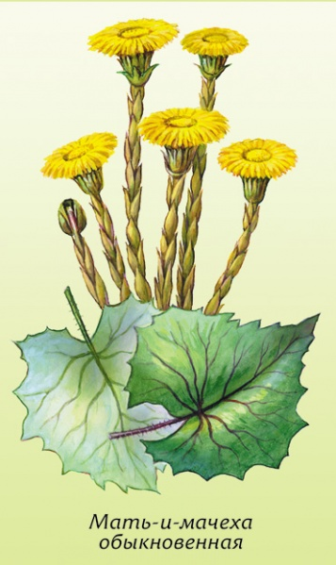
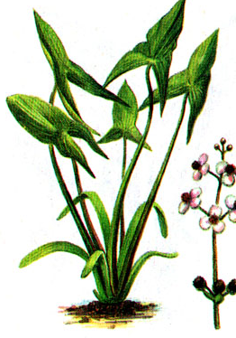

№ п/п | Русское и латинское видовое название
№ п/п | Рисунок | Характеристика по плану (см. выше)
 | 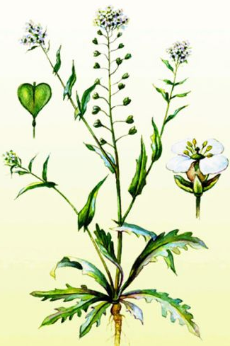
 | 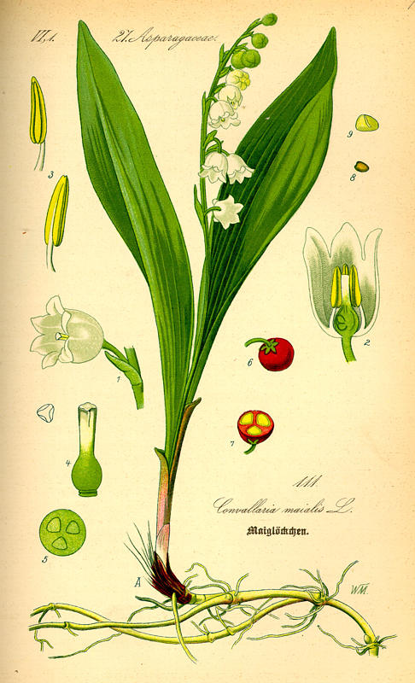

№ п/п | Русское и латинское видовое название
№ п/п | Рисунок | Характеристика по плану (см. выше)
 | 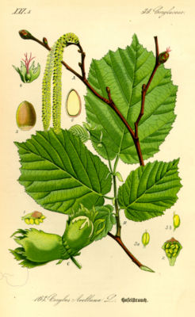
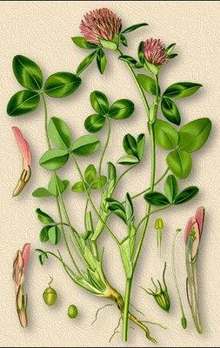

№ п/п | Русское и латинское видовое название
№ п/п | Рисунок | Характеристика по плану (см. выше)
 | 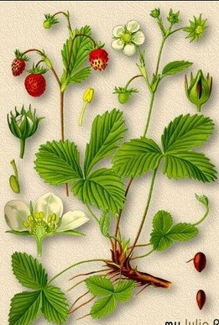
 | 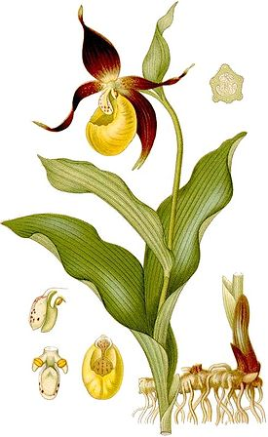

№ п/п | Русское и латинское видовое название
№ п/п | Рисунок | Характеристика по плану (см. выше)
 | 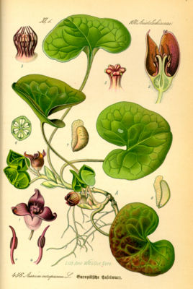
 | 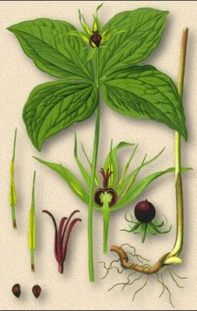

№ п/п | Русское и латинское видовое название
№ п/п | Рисунок | Характеристика по плану (см. выше)
 | 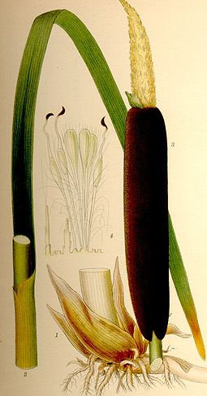
 | 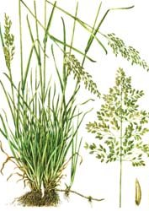

Задание 8. Оформление гербария растений с этикетками.
Группы растений:
- Культурные растения:
- овощные
- плодово-ягодные
- декоративные
- зерновые
- кормовые
- прядильные
- Дикорастущие растения:
- хвойные
- лиственные
- Жизненные формы растений
- деревья
- кустарники
- травы (однолетние и многолетние)
- Лекарственные
Оформление гербария
Гербарий – коллекция засушенных (плоских) образцов растений. Это подлинный документ природы, который не может быть заменен ни фотографиями, ни рисунками. Важен гербарий и в учебном процессе. Учитель может ознакомить учеников с ценными видами по гербарию, а затем на экскурсии обсуждать их особенности, не выкапывая и не повреждая живые растения. Гербарий служит воспитанию бережного отношения к природе.
В условиях полевой практики гербаризируют виды, образцы которых нужно сохранить для демонстрации на занятиях, создания тематических стендов, работы в кружках и т. п. Недопустимо собирать и сушить растения бесцельно, выбрасывать засушенные образцы.
Растения для гербария собирают в гербарную папку, которая в простейшем случае состоит из двух одинаковых кусков картона или фанеры размером 35 х 50 см. с прорезями для лямки. Внутрь папки помещают двойные листы мягкой влагоемкой бумаги (газетной) – гербарные рубашки. В каждую из них вкладывается экземпляр (или несколько мелких) одного вида растения вместе с полевой этикеткой (листок бумаги, на котором пишется дата, место сбора и условия обитания собранного образца). Для срезания используется нож, для выкапывания – лопатка, прочный садовый совок, широкий нож.
Материал для гербария – взрослые особи в состоянии цветения, желательно с плодами. С деревьев и кустарников острым ножом срезают ветви необходимого размера. Для кустарничков и травянистых растений важно иметь побеги разных типов (надземные и подземные) и специфические формы корней, поэтому приходится прибегать к их выкапыванию. Во многих случаях достаточно отделить часть корневища, надземного столона и пр. В итоге необходимо выяснить пространственное размещение частей растения, типы его побегов и корней, сопоставить их размеры с площадью гербарного листа и только тогда выкопать или срезать необходимые части. Заложенный в „рубашку" образец тщательно расправляют.
Водные растения собирают отдельно от сухопутных. Их удобнее не вынимать из воды, а подвести под плавающее растение лист плотной бумаги и постепенно вынимать его, сливая воду; вместе с этим листом растение вкладывают в «рубашку».
Для сушки гербария растения вынимают из влажных экскурсионных рубашек и помещают в сухие вместе с полевыми этикетками. Также расправляют смявшиеся листья и побеги, отодвигают один от другого цветки, удаляют торчащие ветви и корни; луковицы и толстые части корневищ разрезают вдоль. Налегающие друг на друга части перекладывают листочками бумаги. Длинные побеги можно согнуть или разрезать и положить части рядом. Растение должно быть размещено в рубашке так, чтобы ни одна часть не выступала.
Проверив наличие этикеток, рубашки закрывают и складывают стопкой, отделяя, их друг от друга мягкой бумагой. Чем более сочные или жесткие, приготовленные для сушки растения, тем толще должны быть прокладки. Это могут быть один или несколько слоев бумаги.
Стопку рубашек помещают в сушильный пресс, состоящий из двух сеток, и крепко зажимают. В один пресс не стоит закладывать больше 15–20 рубашек с растениями одновременно.
В первые дни сушки менять экскурсионные рубашки необходимо через каждые 12 часов, в последующие – раз в сутки.
При отсутствии прессов растения можно сушить между двумя досками (картонками), прижимая их тяжелыми предметами; в этом случае в стопку кладут меньше рубашек. Ветки хвойных деревьев (чтобы не опала хвоя), а также очень сочные листья и побеги других растений рекомендуется обварить крутым кипятком, затем обсушить – это ускорит сушку.
Цветки с синей окраской при сушке почти всегда обесцвечиваются. Чтобы этого избежать, можно заранее подготовить пропитанную солью бумагу (выдержать в течение суток в насыщенном растворе поваренной соли, затем высушить); переложенные кусочками такой бумаги цветки сохранят окраску.
Растения в прессах высыхают не одновременно. Высохшие растения вынимают, остальные досушивают.
Монтируют гербарий на листах плотной бумаги белого или любого неяркого цвета. Нельзя монтировать на листах сшитого альбома, так как при переворачивании страниц образцы портятся.
Размер гербарного листа должен быть одинаковым. На один лист монтируют растение одного вида. Мелких экземпляров берут несколько. Крупные растения можно разделить на два или несколько листов. Растение размещают на листе так, чтобы оно сохраняло свой естественный вид, но можно сгибать побеги и даже поворачивать корни вверх. Нельзя оставлять на нижней стороне листа крупных стежков-петель (они будут повреждать нижележащие листы); завязывать узлы надо над растением, каждый раз отрезая нитку. Нельзя смазывать клеем части растений – впоследствии они пожелтеют и раскрошатся. Проверяя прочность прикрепления растения, лист поворачивают и следят, чтобы ни одна часть растения не отвисала.
В нижнем правом углу монтажного листа помещают чистовую этикетку, на которой пишут уточненное название растения (русское и латинское), принадлежность к семейству, все остальные данные полевой этикетки.
Мелкие части растений прикрепляют к листу полосками смазанной клеем бумаги или липкой лентой, пластырем. Крупные части надежнее прикреплять нитками.

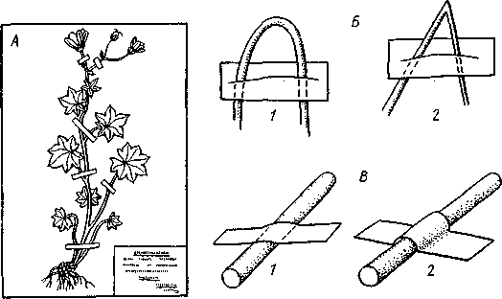

Монтировка гербария
А – смонтированный гербарный лист
Б – положение стебля при сгибании
В – прикрепление стебля к гербарному листу
Гербарная этикетка
Семейство  Brassicaceae | Капустные (Крестоцветные)
Название растения | Свербига восточная  Bunias orientalis L.
Местообитание | Пойменный луг  р. Сестры,  прирусловая часть
Географический пункт | Волоколамский р-н,  Московская обл.
Дата | 15.06. 2004
Фамилия  собравшего | Иванова Е.Л.

Описание природы Ярославской области

Задание 9. Составить описание природы Ярославской области, по плану:
- Климат;
- Рельеф;
- Природная зона;
- Почва;
- Водоемы;
- Растительный мир (с примерами);
- Животный мир (с примерами);
- Представители Красной Книги Ярославской области (животные, растения, грибы);
- Охраняемые территории.
Требования к оформлению работы:
- Работа оформляется в программе Microsoft PowerPoint ;
- Текст набираете через полтора интервала и размером шрифта не менее 28;
- Работа печатается обычным шрифтом. Полужирный шрифт используется для выделения заголовков, терминов и элементов на которые нужно обратить внимание;
- Цвет фона спокойный;
- Цвет шрифта – черный (другие цвета могут быть, но если их использование необходимо, например выделение заголовков). Тип шрифта – Times New Roman;
- в работе должны присутствовать аудифайлы со звуками (пение птиц, звуки животных, шум дождя и т.д.) и видеофайлы, гиперссылки;
- Анимация презентации в едином стиле, не забываем об эстетичности.

Задание 10. Разработать сценарий просмотра видеофрагмента в Мобильном планетарии, прописав вопросы для беседы с учащимися до, во время и после просмотра фильма, подготовить инструкцию, о правилах поведения, для учащихся.
Критерии оценки

«отлично»- студент правильно и точно выполняет задания в дневнике наблюдений, оформляет его в полном объеме в соответствии с требованиями. Разрабатывает конспект и проводит элемент экскурсии в природе по выбранному (самим студентом) сообществу, предоставляет конспект экскурсии в печатном виде с дневником практики. В полном объеме и верно приводит характеристики всех растений в дневнике практики. Предоставляет гербарий, собранный в ходе практики из 15 растений, оформленный в соответствии с требованиями.

«хорошо»- студент допускает неточности, выполняя задания в дневнике наблюдений, оформляет его в полном объеме в соответствии с требованиями. Разрабатывает конспект и проводит элемент экскурсии в природе по выбранному (самим студентом) сообществу, предоставляет конспект экскурсии в печатном виде с дневником практики. В полном объеме, но допуская неточности, приводит характеристики всех растений в дневнике практики. Предоставляет гербарий, собранный в ходе практики из 15 растений, оформление которого не в полной мере соответствует заявленным требованиям.

«удовлетворительно» - студент допускает неточности, выполняя задания в дневнике наблюдений, оформляет его на 50% в соответствии с требованиями. Разрабатывает конспект экскурсии в природе по выбранному (самим студентом) сообществу, предоставляет конспект экскурсии в печатном виде с дневником практики. В полном объеме, но допуская неточности, приводит характеристики всех растений в дневнике практики. Предоставляет гербарий, собранный в ходе практики из 10 растений, оформление которого не в полной мере соответствует заявленным требованиям.

